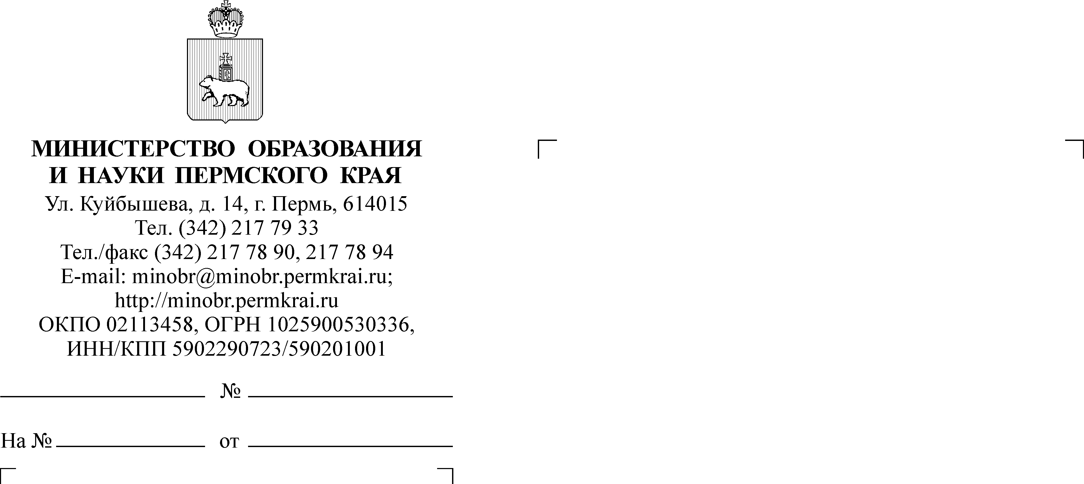

О начале пилотирования мобильного приложения «Госуслуги. Моя школа»

Уважаемые руководители!
Информируем о начале пилотирования в субъектах Российской Федерации нового мобильного приложения «Госуслуги. Моя Школа», разработанного Министерством цифрового развития, связи и массовых коммуникаций Российской Федерации в рамках полномочий, предусмотренных постановлением Правительства Российской Федерации от 13 июля 2022 г. № 1241 «О федеральной государственной информационной системе «Моя школа» и внесении изменения в подпункт «а» пункта 2 Положения об инфраструктуре, обеспечивающей информационно-технологическое взаимодействие информационных систем, используемых для предоставления государственных и муниципальных услуг и исполнения государственных и муниципальных функций в электронной форме».
Мобильное приложение «Госуслуги. Моя Школа» – это приложение для родителей и учеников с возможностью просматривать школьное расписание и домашние задания учащегося, отслеживать полученные оценки и динамику среднего балла, добавлять в календарь события – кружки, секции, занятия с репетиторами.
Чтобы начать пользоваться сервисом «Госуслуги Моя школа» родителю необходимо:
- иметь подтверждённая учетную запись в федеральной государственной информационной системе «Единый портал государственных и муниципальных услуг (функций)» (далее – Госуслуги);
- иметь заполненную карточку несовершеннолетнего учащегося в личном кабинете родителя в Госуслугах в разделе «Семья и дети» (данные свидетельства о рождении и СНИЛС должны быть подтверждены органами ЗАГС и Социальным фондом России (СФР);
- скачать и установить приложение на мобильное устройство с операционной системой Android или iOS (iPhoneOS) через RuStore, Google Play, AppGallery, App Store;
- войти в скачанное приложение через Госуслуги, выбрать ребенка из списка детей, предоставить согласие на обработку персональных данных, указать регион и проверить корректность отображения информации, предоставляемой из электронного журнала и дневника автоматизированной информационного системы «Электронная Пермская Образовательная Система» (далее – АИС «ЭПОС»).
Аналогичные шаги по авторизации в мобильном приложении «Госуслуги. Моя Школа» проходит обучающийся согласно прилагаемой инструкции (приложение №1). Обратите внимание, что учащийся может воспользоваться мобильным приложением при наличии детской учетной записи на Госуслугах и после того как родитель даст согласие на обработку персональных данных своего ребенка.
Обращаем внимание, что данные в мобильном приложении «Госуслуги. Моя Школа» могут отображаться с некоторой задержкой относительно АИС «ЭПОС». Также если при первом входе в мобильное приложение «Госуслуги. Моя Школа» данные не отобразились сразу, следует попробовать полностью закрыть приложение (завершить его выполнение) и запустить заново, обновить данные в приложении (потянуть страницу вниз для запроса обновления), дождаться возможного обновления данных.
В случае, если в течение суток данные в мобильном приложении «Госуслуги. Моя Школа» не появились, возможно направить обращение (сообщение о проблеме) посредством функционала, предлагаемого приложением.
При наличии ошибки в отображении данных об обучении ребенка приложение предлагает родителю оформить обращение через Платформу обратной связи. В обращении нужно указать регион Пермский край, кратко описать проблему, (например, в сервисе «Госуслуги Моя школа» не найдены сведения об ученике), приложить скриншоты, подтверждающие наличие ошибки, выбрать категорию «Образование» и подкатегорию «Моя школа», выбрать адресата «Администрация губернатора Пермского края».
По результатам использования приложения родитель и учащийся по желанию может заполнить форму обратной связи, размещенную по адресу: https://clck.ru/3GWb2P. При заполнении формы необходимо верно указывать регион Пермский край, наименование школы и населенного пункта.
Ориентировочный охват при проведении апробации мобильного приложения «Госуслуги. Моя Школа», установленный Минцифрой РФ – 20% учеников и 20% родителей от общего количества учеников школ. Федеральным координатором проекта учитываются установки мобильного приложения с последующей авторизаций в системе и количество заполненных пользователями форм обратной связи (протоколов тестирования).
На основании вышеизложенного просим организовать информирование родителей в подведомственных общеобразовательных организациях Пермского края, используя материалы направленные Минцифрой России (приложения №1,2) и апробацию мобильного приложения в срок до 28 апреля 2025 г.
Для проведения информационной компании по популяризации детской учетной записи (далее – ДУЗ), а также мобильного приложения «Госуслуги. Моя Школа» рекомендуем использовать данные видеоролики:
- https://disk.yandex.ru/i/NS2LyiGAT5hK7A (короткий вариант ролика
по регистрации ДУЗ);
- https://disk.yandex.ru/i/7QKU-VrUjqv_ug (длинный вариант ролика
по регистрации ДУЗ);
- https://disk.yandex.ru/i/XJ9taf00JwmgeQ (мобильное приложение «Госуслуги. Моя Школа»).
Также обращаем внимание, что мобильное приложение «Госуслуги. Моя Школа» – это развитие функционала федеральной государственной информационной системы «Моя школа», а также раздела «Школьное портфолио» портала Госуслуг, интегрированное как с федеральными, так и с региональными информационными системами. Мобильное приложение «Госуслуги. Моя Школа» не является заменой ЭПОС и мобильного приложения ЭПОС.
Приложение: на 2 л. в 1 экз.
Министр Р.А. Кассина
Якимчук Виктория Сергеевна
(342) 217 79 59

